*Textvorschlag: (rot markiertes bitte anpassen. Und wenn Du an Affiliate-Provision interessiert bist, dann hinterlege bitte Deinen Partnerlink bei jeder Kongress-URL (Anleitung findest Du auf meiner Partnerseite –* [*https://www.wahreliebeleben.com/partnerprogramm/*](https://www.wahreliebeleben.com/partnerprogramm/) *- gerne helfe ich, wenn es das braucht!))*

Ich möchte Dir einen Onlinekongress empfehlen:

**"wahre Liebe leben – Trennung überwinden"**

[**www.wahreliebeleben.com**](http://www.wahreliebeleben.com)

Astrid Dechant hat 25 ExpertInnen interviewt:

Robin Kaiser, Edgar Hofer, Gerd Bodhi Ziegler, Celina Salema, Alicia Kusumitra, Katharina Sebert, Equiano Intensio, Annette Kaiser, Anna Gold, Soluru Antari, Renata Vogelsang, Steffen Lohrer, Eva Denk, das rote Zelt uvm.

Es geht um:

- Bewusstsein, Verbundensein und Eins-Sein im Feld der Liebe

- tiefe Verbindung mit sich selbst und in Beziehungen

- den Umgang mit dem Nervensystem, Triggern, Emotionen und Gefühlen

- die Verbindung zum wahren Selbst, zum vollen Selbstwert, zum geheilten Herzen

(Auch ich bin mit einem Beitrag dabei!)

Hier kannst Du Dich anmelden:

[**www.wahreliebeleben.com**](http://www.wahreliebeleben.com)

* Willst Du Wut, Ohnmacht, Angst und Schmerz in Liebe, Potenzial und Freiheit verwandeln?
* Willst Du den Fluss erfüllender Liebe voll ins Fließen bringen?
* Sehnst Du Dich nach Frieden, Geborgenheit und Verbundensein?
* Willst Du aus VOLLEM Herzen lieben und leben?

Dann sei dabei:

beim Online-Kongress **wahre Liebe leben – Trennung überwinden**

vom 18.05.-27.05.2023 **– 9 Tage kostenfrei –** hier geht es zu Anmeldung:

[**www.wahreliebeleben.com**](http://www.wahreliebeleben.com)

Dieser Kongress erforscht Liebe von der Urkraft aus der Quelle aller Schöpfung, bis hin zur praktisch gelebten Liebe in der irdischen (Beziehungs-) Realität. Und wie wir uns helfen können, wenn wir uns getrennt von Liebe empfinden…

*Grafik bitte separat kopieren und als Bild einfügen:*

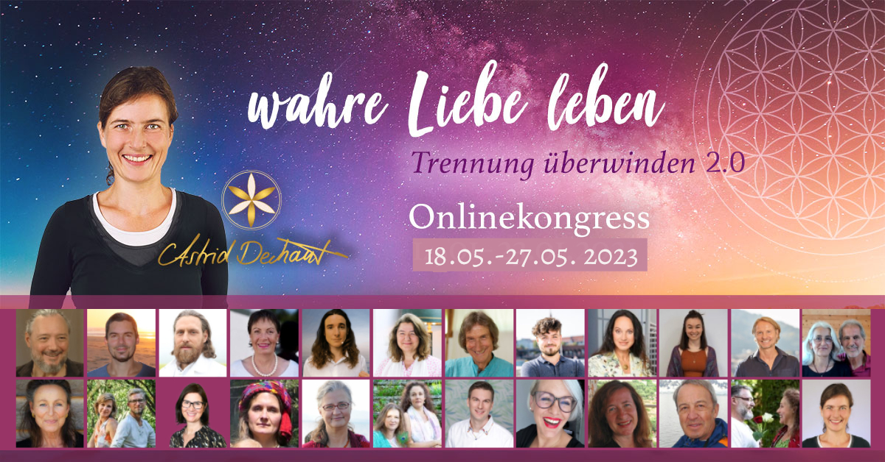

Astrid Dechant schreibt:

Mein Leben und dieser Kongress beinhalten die tiefe Sehnsucht und das Ziel wahre Liebe zu leben. In 21jähriger Partnerschaft, ihrer Trennung und mit 3 Kindern darf ich mich darin üben.  
Wie geht wahre Liebe leben?  
Wohin mit dunkelschwarzen Emotionen?  
Wie kann ich mich mit meinem wahren Selbst, der Selbstliebe, meiner Seele, meiner SchöpferInnenkraft und in Beziehungen verbinden?  
Wie kann ich die Schleier des Vergessens heben, die mich vergessen lassen haben, dass ich in einem gigantischen Quantenfeld der Liebe Zuhause und geborgen bin?  
  
Meine Reise durch die Interviews war und ist intensiv, lehrreich, heilsam und schön - wenn Du magst teile ich sie mit Dir!  
  
Astrid

**Der Kongress findet vom 18.05.- 27.05.2023 statt.**Sei dabei - es ist kostenfrei!

[**www.wahreliebeleben.com**](http://www.wahreliebeleben.com)